**Projet Tutoré Semestre 2 – Livrable D1**

**Etudes des besoins**

***Composition du groupe :*** CHAUVEAU Aristide, GARAYT Thomas, VIDAL Romain, VIGNANDEL Cédric, LEPETZ Pierre

**Diagramme des cas d’utilisations :**

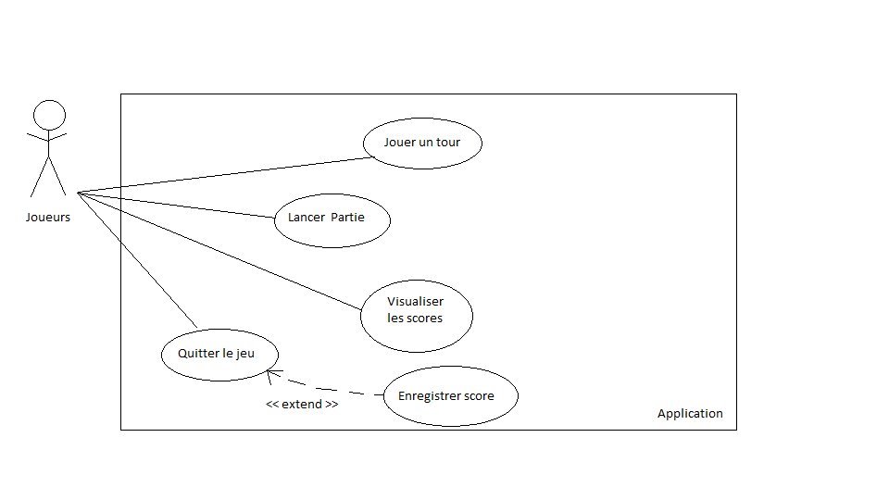

Acteur : L’acteur représente ici les 2 joueurs adversaires.

**Documentation :**

Cas Lancer Partie :

Début : Le joueur souhaite lancer une partie

Fin : La partie est initialisée et lancée

Paramètres : Nom des joueurs

Explications : On souhaite ici pouvoir lancer et initialiser une partie, avec des paramètres fixes. L’idéal serait d’avoir des paramètres de création de terrain aléatoires.

Cas Jouer un tour :

Début : Le joueur commence son tour de jeu

Fin : Le jouer a effectué les actions désirées et passe son tour

Paramètres : /

Explications : Nous allons trouver la plus grande partie du jeu ici, tout le déroulement des parties : déplacements, attaques…

Cas Quitter le jeu :

Début : Le joueur est sur le jeu et souhaite le quitter

Fin : Le jeu est fermé

Paramètres : /

Cas Visualiser Score :

Début : Le joueur souhaite accéder à la liste des scores enregistrés

Fin : Le joueur peut visualiser les scores des précédentes parties.

Paramètres : /

Cas Enregistrer Score :

Début : Le joueur quitte la partie / le jeu

Fin : Le score actuel est enregistré

Paramètres : /